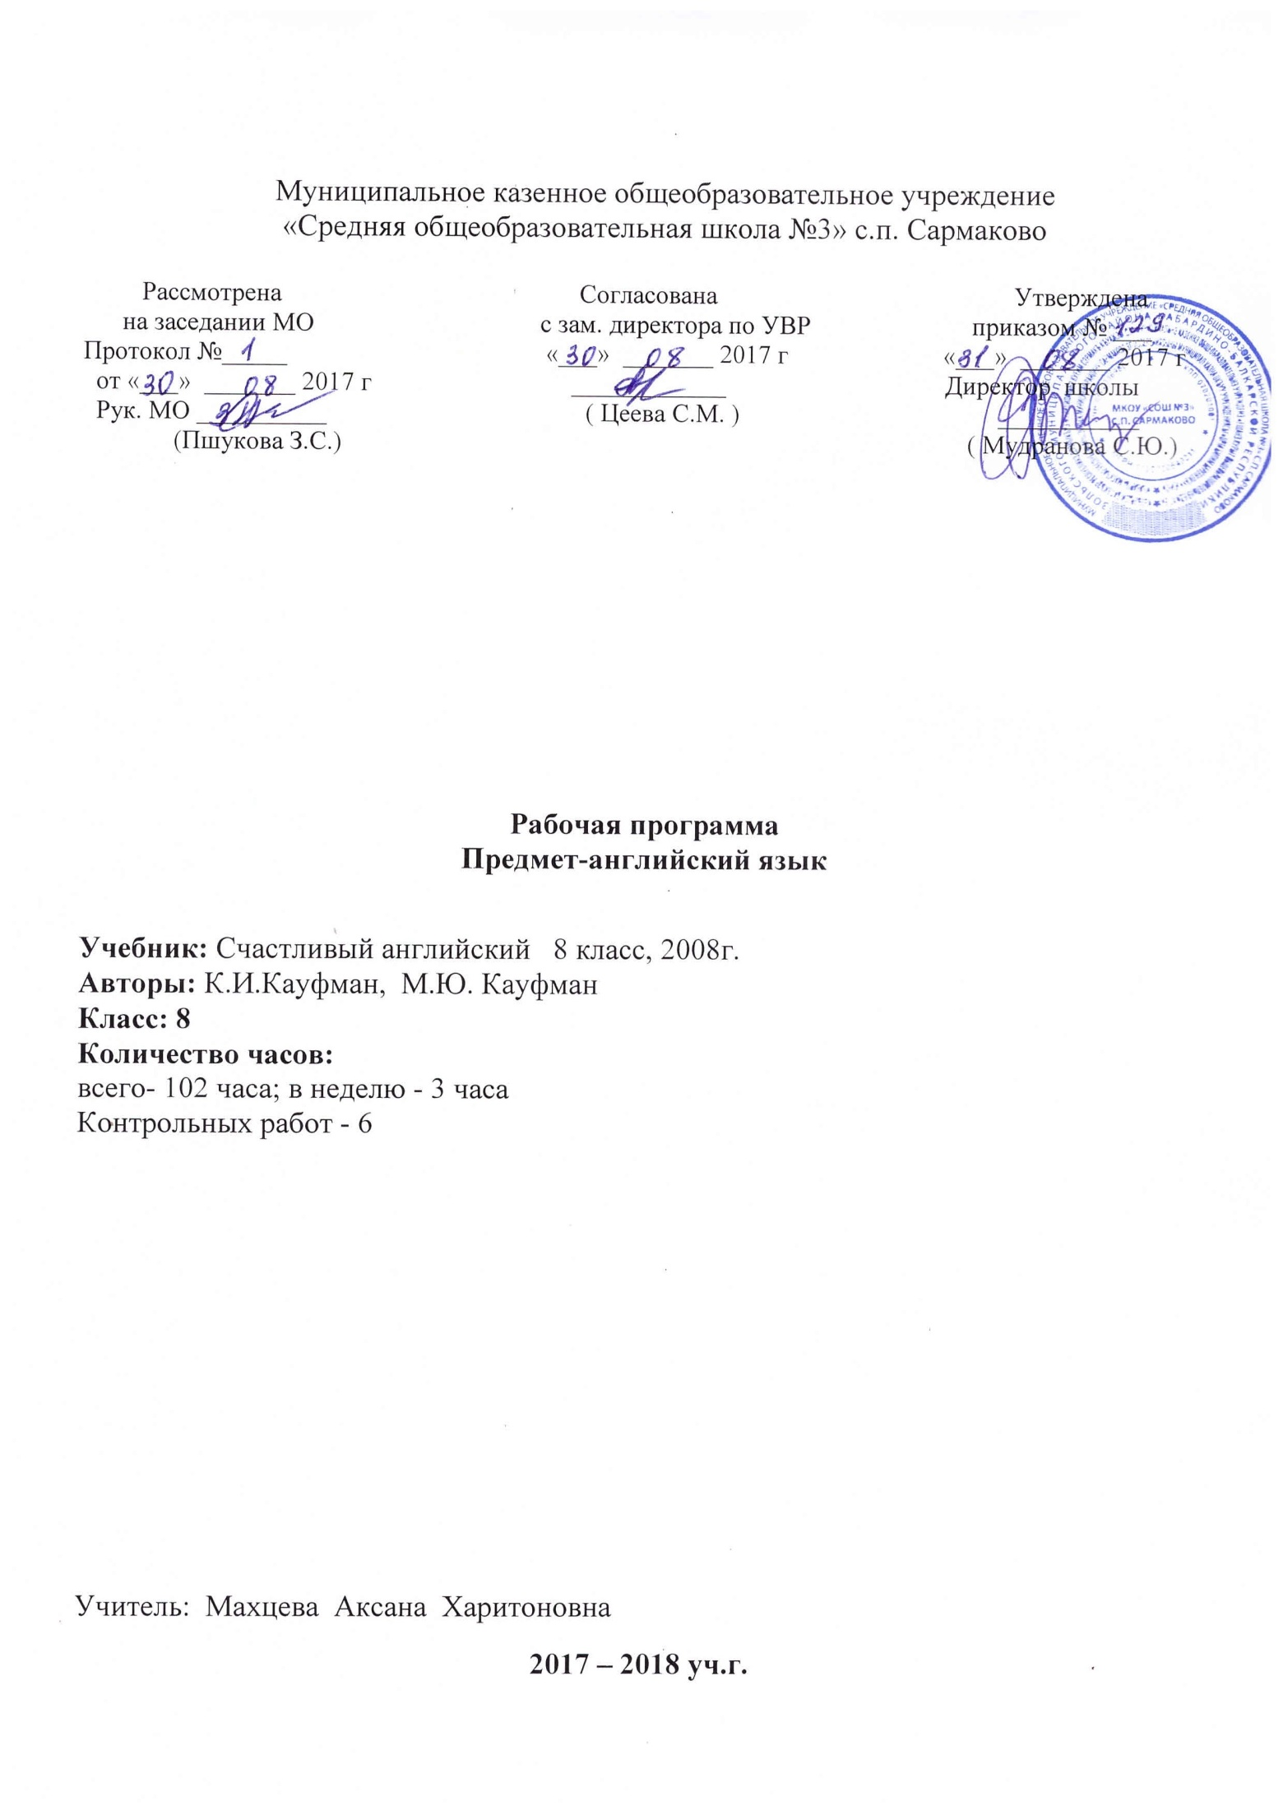

Рабочая программа по предмету английский язык в 8 классе разработана в соответствии с нормативно- правовыми и инструктивно-методическими
документами:
1.Федеральный компонент государственных-образовательных стандартов (ФК ГОС-2004)
2. Приказ Минобрнауки РФ от 31.03. 2014г.№253 « Об утверждении федерального перечня учебников, рекомендованных к использованию при реализации имеющих государственную аккредитацию образовательных программ начального общего , основного общего, среднего общего образования», с изменениями, внесенными приказом МОН РФ от 05.07.2017г. № 629;
3.Авторская программа основного общего образования по английскому языку под.ред. К.Кауфман, М. Кауфман, 2007г.
4. Учебный план МКОУ «СОШ №3»с.п. Сармаково на 2017- 2018 учебный год.
5. Положение МКОУ « СОШ 3№» о порядке разработки, рассмотрения и утверждения рабочих программ учебных предметов.
6.Основная образовательная программа основного общего образования МКОУ « СОШ №3» с. п. Сармаково на 2017-2018 учебный год.

В результате изучения иностранного языка ученик должен
знать/понимать
- основные значения изученных лексических единиц (слов, словосочетаний); основные способы словообразования (аффиксация, словосложение, конверсия);
- особенности структуры простых и сложных предложений изучаемого иностранного языка; интонацию различных коммуникативных типов предложения;
- признаки изученных грамматических явлений (видовременных форм глаголов, модальных глаголов и их эквивалентов, артиклей, существительных, степеней сравнения прилагательных и наречий, местоимений, числительных, предлогов);
- основные нормы речевого этикета (реплики-клише, наиболее распространенная оценочная лексика), принятые в стране изучаемого языка;
- роль владения иностранными языками в современном мире; особенности образа жизни, быта, культуры стран изучаемого языка (всемирно известные достопримечательности, выдающиеся люди и их вклад в мировую культуру), сходство и различия в традициях своей страны и стран изучаемого языка;
говорение
- расспрашивать собеседника и отвечать на его вопросы, высказывая свое мнение, просьбу, отвечать на предложение собеседника согласием/отказом, опираясь на изученную тематику и усвоенный лексико-грамматический материал;
- рассказывать о себе, своей семье, друзьях, своих интересах и планах на будущее, сообщать краткие сведения о своем городе/селе, своей стране и стране изучаемого языка;
аудирование
- понимать основное содержание коротких, несложных аутентичных прагматических текстов (прогноз погоды, программы теле/радио передач, объявления на вокзале/в аэропорту) и выделять значимую информацию;
- понимать основное содержание несложных аутентичных текстов, относящихся к разным коммуникативным типам речи (сообщение/рассказ); уметь определять тему текста, выделять главные факты, опуская второстепенные;
- использовать переспрос, просьбу повторить;
чтение
- ориентироваться в иноязычном тексте; прогнозировать его содержание по заголовку;
- читать аутентичные тексты разных жанров с пониманием основного содержания (определять тему, основную мысль; выделять главные факты, опуская второстепенные; устанавливать логическую последовательность основных фактов текста);
- читать несложные аутентичные тексты разных стилей с полным и точным пониманием, используя различные приемы смысловой переработки текста (языковую догадку, анализ, выборочный перевод), оценивать полученную информацию, выражать свое мнение;
- читать текст с выборочным пониманием нужной или интересующей информации;
письменная речь
- заполнять анкеты и формуляры;
- писать поздравления, личные письма с опорой на образец: расспрашивать адресата о его жизни и делах, сообщать то же о себе, выражать благодарность, просьбу, употребляя формулы речевого этикета, принятые в странах изучаемого языка;
использовать приобретенные знания и умения в практической деятельности и повседневной жизни для:
- социальной адаптации; достижения взаимопонимания в процессе устного и письменного общения с носителями иностранного языка, установления в доступных пределах межличностных и межкультурных контактов.

Содержание учебного предмета

Содержание обучения, перечень практических работ, требования к подготовке учащихся по предмету в полном объеме совпадают с примерной программой по предмету и рабочей программы.

Unit 1
Sport and Outdoor Activities Steps 1—10

Летние каникулы. Виды спорта. Популярные в
Великобритании виды спорта. Олимпийские игры. Параолимпийские игры. Урок физкультуры. Тренерская карьера Татьяны Тарасовой. Бокс

Unit 2
Performing Arts: Theatre
Steps 1—10

Изобразительное искусство. Театральное искусство. Одаренные дети. Популярные развлечения. Поход в театр. Творчество Уильяма Шекспира. Английский театр. Кукольный театр. Театр пантомимы. Музыка Петра Ильича Чайковского

Unit 3
Performing Arts: Cinema Steps 1—10

Кино. Чарли Чаплин. Современный кинотеатр. Поход в кинотеатр. Любимые фильмы. Мультфильмы

Unit 4
The Whole World Knows Them Steps 1—10

Выдающиеся люди. Знаменитые художники и писатели. Важные события в мировой истории. Исаак Ньютон. Екатерина Великая. Михаил Ломоносов. Бенджамин Франклин. Примеры для подражания. Королева Виктория. Елизавета II. Стив Джобс. Конфуций. Мать Тереза
Тематическое планирование

№ п/п | Разделы, темы
 |  | Кол-во часов
1. | Знакомство с героями учебника. | 9
2. | Британский парламент. | 23
3. | Средства массовой информации. | 10
4. | Книги. | 19
5. | Русские писатели и поэты. | 14
6. | Кольцо Друидов. | 22
 | Итого: | 102

№ урока | Наименование разделов и тем |  | Количество часов |  | Дата проведения
 |  |  |  |  | по плану | по факту
 |  | Знакомство с героями учебника |  | 9 часов
1 | Знакомство с героями учебника. |  | 1 |  | 04.09
2 | Школа Св. Давида. |  | 1 |  | 05.09
3 | Особенности употребления слова news. |  | 1 |  | 08.09
4 | День Святого Валентина. |  | 1 |  | 11.09
5 | Образование и употребление настоящего совершенного длительного времени. |  | 1 |  | 12.09
6 | Что такое сенат? Лексика по теме. |  | 1 |  | 15.09
7 | Британия после нормандских завоеваний. |  | 1 |  | 18.09
8 | Знаменитые люди: Ньютон, Чаплин, Найтингейн. |  | 1 |  | 19.09
9 | Придаточное определительное предложение. |  | 1 |  | 22.09
 | Британский парламент |  | 23 часа
10 | Британский парламент. |  | 1 |  | 25.09
11 | Премьер министр Маргарет Тетчер. |  | 1 |  | 26.09
12 | Парламент. Вестминстерский замок. |  | 1 |  | 29.09
13 | Дневник Марии Фитцджеральд. |  | 1 |  | 02.10
14 | Беседа по теме: Кем мы будем через 20 лет. |  | 1 |  | 03.10
15 | Модальные глаголы can, to be able to. |  | 1 |  | 06.10
16 | Артикль перед существительными с обобщающим значением. |  | 1 |  | 09.10
17 | Английский- латынь 21 века. |  | 1 |  | 10.10
18 | Беседа по теме: Почему английский так популярен? |  | 1 |  | 13.10
19 | Работа с лексикой по теме: Британия. |  | 1 |  | 16.10
20 | Контроль письма по теме: Парламент. |  | 1 |  | 17.10
21 | Существительные, употребляющиеся с глаголами в форме единственного числа. |  | 1 |  | 20.10
22 | Модальные глаголы must, have to, should. |  | 1 |  | 23.10
23 | Контроль говорения по теме: Британия. |  | 1 |  | 24.10
24 | Беседа по теме: Достаточно ли хорош твой английский? |  | 1 |  | 25.10
25 | Беседа по теме: Откуда появился русский язык? |  | 1 |  | 07.11
26 | Проект: паспорт языка. |  | 1 |  | 11.11
27 | Домашнее чтение: Обязанность клана Маквизард. |  | 1 |  | 13.11
28 | Беседа по теме: Почему ты не изучаешь английский язык? |  | 1 |  | 14.11
29 | Фразовый глагол to look. |  | 1 |  | 17.11
30 | Контроль аудирования по теме: Английский язык. |  | 1 |  | 20.11
31 | Беседа по теме: Как понять, что твой английский достаточно хорош для международного общения. |  | 1 |  | 21.11
32 | Работа с текстом: Почему в школах чаще всего изучают английский язык? |  | 1 |  | 24.11
33 | Влияние других языков на английский. |  | 1 |  | 27.11
34 | Контроль говорения и письма по теме: Международный язык общения. |  | 1 |  | 28.11
35 | Внеклассное чтение: Дневник Маквизардов. |  | 1 |  | 01.12
36 | Шотландские кланы и их обычаи. |  | 1 |  | 04.12
37 | Сравнительная характеристика изученных времен. |  | 1 |  | 05.12
 | Средства массовой информации |  | 10 часов
38 | Масс-медиа. Что это такое? |  | 1 |  | 06.12
39 | Таблоиды и желтая пресса. Влияние на общественное мнение. |  | 1 |  | 08.12
40 | Русская национальная библиотека. |  | 1 |  | 11.12
41 | Библиотеки вологодской области. |  | 1 |  | 12.12
42 | Словообразование. Суффикс -ity. |  | 1 |  | 15.12
43 | Коллекция краткосрочного займа. |  | 1 |  | 18.12
44 | Контрольная работа по теме: Средства массовой информации. |  | 1 |  | 19.12
45 | Анализ контрольной работы. |  | 1 |  | 22.12
46 | Страдательный залог. |  | 1 |  | 25.12
47 | Действительный залог. |  | 1 |  | 26.12
 | Книги |  | 19 часов
48 | Введение новой лексики по теме: Что ты читаешь? |  | 1 |  | 12.01
49 | Текст: Книга, которую стоит сжечь, стоит почитать. |  | 1 |  | 15.01
50 | Великие открытия. |  | 1 |  | 16.01
51 | Лексико- грамматические упражнения по теме: Книги. |  | 1 |  | 18.01
52 | Способы перевода предложений в страдательном залоге. |  | 1 |  | 22.01
53 | Контроль аудирования по теме: Книги. |  | 1 |  | 23.01
54 | Беседа по теме: Как выбрать хорошую книгу? |  | 1 |  | 26.01
55 | Книжные магазины. Как понять ,что тебе нужно? |  | 1 |  | 29.01
56 | Работа с текстом: Почему запрещались книги. |  | 1 |  | 30.01
57 | Запрещенные русские писатели и книги. |  | 1 |  | 02.02
58 | Контрольная работа по теме: Сочинительные союзы. |  | 1 |  | 05.02
59 | Проект: Клуб книголюбов. |  | 1 |  | 06.02
60 | Внеклассное чтение: Король Генрих. |  | 1 |  | 09.02
61 | История английских королей. |  | 1 |  | 12.02
62 | Генрих 8- мифы и легенды. |  | 1 |  | 13.02
63 | Контроль чтения по теме: История английского престола. |  | 1 |  | 16.02
64 | Выражения согласия и несогласия. |  | 1 |  | 19.02
65 | Английские и американские писатели. |  | 1 |  | 20.02
66 | Глагол would и его употребление. |  | 1 |  | 23.02
 | Русские писатели и поэты |  | 14 часов
67 | Великие писатели и произведения. |  | 1 |  | 26.02
68 | Книжные жанры и их характеристики. |  | 1 |  | 27.02
69 | Великие русские писатели. |  | 1 |  | 02.03
70 | Почему зарубежные книги и писатели более популярны в России? |  | 1 |  | 05.03
71 | Обложки великих произведений. |  | 1 |  | 06.03
72 | Что такое аннотация? Нужно ли ее читать? |  | 1 |  | 09.03
73 | Фразовый глагол to turn. |  | 1 |  | 12.03
74 | Аргументация своего мнения. |  | 1 |  | 13.03
75 | Образование прилагательных после глаголов. |  | 1 |  | 16.03
76 | Контроль говорения по теме: Жанры. |  | 1 |  | 19.03
77 | Личные и возвратные местоимения. |  | 1 |  | 20.03
78 | Употребление прилагательных после глаголов: to be, to sound, to look. |  | 1 |  | 02.04
79 | Серебряный век- погружение в историю Англии. |  | 1 |  | 03.04
80 | Контроль аудирования по теме: Книги. |  | 1 |  | 06.04
 | Кольцо Друидов |  | 22 часа
81 | Урок-игра. Шотландские игры. |  | 1 |  | 09.04
82 | Николай Гумилев « Озеро Чад». |  | 1 |  | 10.04
83 | Проект: Необычные предметы. |  | 1 |  | 13.04
84 | Дневник Маквизардов. Расшифровка семейных загадок. |  | 1 |  | 16.04
85 | Повторение и систематизация грамматики. |  | 1 |  | 17.04
86 | Домашнее чтение: Честь клана Маквизардов. |  | 1 |  | 20.04
87 | Внеклассное чтение: Великие сражения. |  | 1 |  | 23.04
88 | Текст « Средневековая Англия- реалии жизни». |  | 1 |  | 24.04
89 | Работа с текстом: Англия 12 века. Царствование Плантагенетов. |  | 1 |  | 27.04
90 | Работа с текстом: Генрих 2 и Ричард Львиное Сердце. |  | 1 |  | 30.04
91 | Повторение. Глагол would. |  | 1 |  | 04.05
92 | Повторение ЛЕ по теме: Русские писатели и поэты. |  | 1 |  | 07.05
93 | Контрольная работа по теме: Русские писатели и поэты. |  | 1 |  | 11.05
94 | Анализ контрольной работы. |  | 1 |  | 14.05
95  96 | Внеклассное чтение: Дневник Мэриэн Фитцвальтер (1 часть). |  | 1 |  | 15.05
97 | Внеклассное чтение: Дневник Мэриэн Фитцвальтер (1часть) |  | 1 |  | 18.05
98 | Внеклассное чтение : Дневник Мэриэн Фитцвальтер (2 часть) |  | 1 |  | 22.05
99 | Внеклассное чтение: Дневник Мэриэн Фитцвальтер (2 часть) |  | 1 |  | 25.05
100-101 | Внеклассное чтение: Честь Маквизардов. |  | 1 |  | 28.05
102 | Обобщающее повторение. |  | 1 |  | 29.05

